省交通工程建设局
公路建设市场和质量安全督查存在问题

一、文昌至琼海高速公路
1.施工单位中交第二公路工程局有限公司存在人员履约问题，一名路面工程师、两名试验工程师、一名试验员未在岗，由其他人员现场代签。
2.合同管理不规范。报备合同中临沭县亿兴建筑工程有限公司无资质证书和安全生产许可证；连云港克照建筑工程有限公司合同未报备，资质和安全生产许可证情况未知；与临沭县亿兴建筑工程有限公司签订的项目拌和站临建等合同未报备。
3.信用评价工作有所滞后，只上报至第二季度，第三、第四季度未见。
4.施工单位三级技术交底流于形式，没有实质性的交到一线工人上面，未达到交底的基本目的。
5.监理单位路面抽检资料的数据与施工单位自检资料的数据一致；检测报告有误。
6.沥青拌合站存在问题：
(1)3-5mm规格碎石材料没有搭设防雨棚。
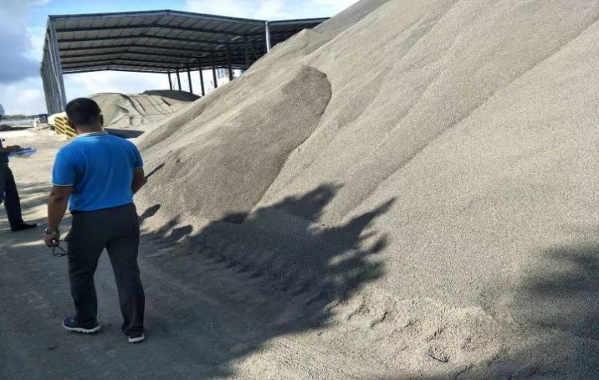
（集料堆放没有设置防雨棚）
（2）碎石集料之间分区隔墙高度不够，导致相连规格料存在串料现象。
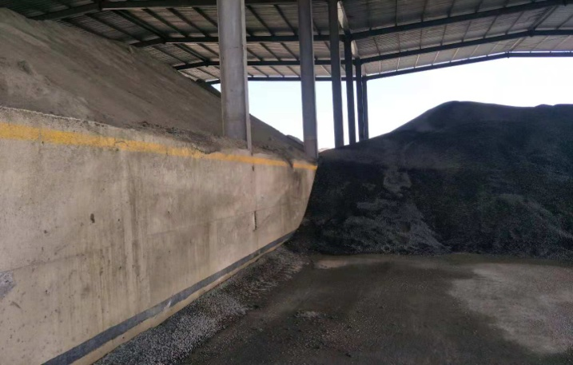
（集料堆放有串料现象）
（3）煤气储存区域现场消防器材配备不足，放置位置不合理。
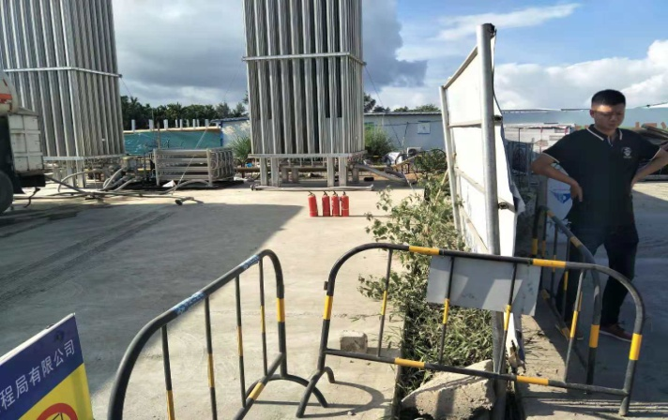
（消防器材配备不足，放置位置不合理）
（4）沥青拌合楼没有设置配合比、出料温度等标识牌。
7.K69+400右幅乳化沥青封层碎石集料撒布不均匀，靠近中央分隔带边缘地带存在没有撒布到位的现象。
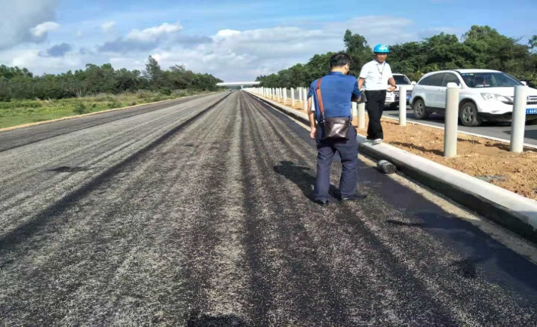
（碎石集料撒布不均匀）
8.K72+180右幅土路肩施工存在开裂现象，主要原因是没有采用小型机械压实到位。
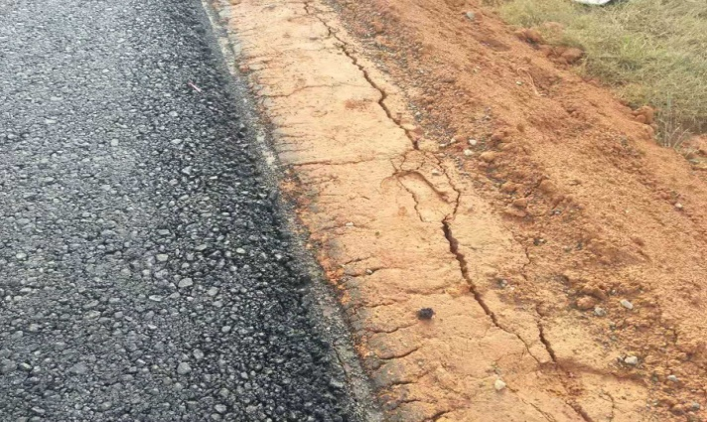
（土路肩施工存在开裂现象）
二、万宁至洋浦高速公路第一代建段
1、监理单位总监，路基、桥梁、隧道等专业工程师等主要人员较投标文件几乎全部变更；监理单位7人请假单部分为同一人填写。WYTJ4标施工单位项目（副）经理、项目（副）总工、工程部长等主要人员较投标文件几乎全部变更；变更的副总工未持有B证，不满足合同资格要求；试验室主任、试验工程师、试验员共5人均未在岗。
2.信用评价上报不及时，仅正式上报第一季度信用评价；信用评价流于形式，前三季度仅路基1标存在3分扣分行为，与代建实施的处罚不一致。
3.WYTJ4标分包管理不规范，专业分包和劳务合作合同均未按照省厅《海南省公路工程施工分包管理实施细则》有关要求进行合同签订、报备和管理，分包金额占比过大。
4.施工组织设计方案针对性不强，高承台、0#块专项专项方案未编制。
5.内业资料整理、归档不规范。如桩基工程的记录资料等。
6.29队大桥桥面铺装厚度控制不均匀，设计为10cm,局部仅有7-8cm；负弯矩张拉钢绞线穿束没有束编，难以避免钢绞线出现绞扭现象发生；预制场部分材料堆放不合理，如橡胶支座、张拉弹簧钢筋露天堆放；右幅第一联与第二联交接处伸缩缝梁板纵向局部间距偏大，设计为16cm，局部施工间距达到23cm。
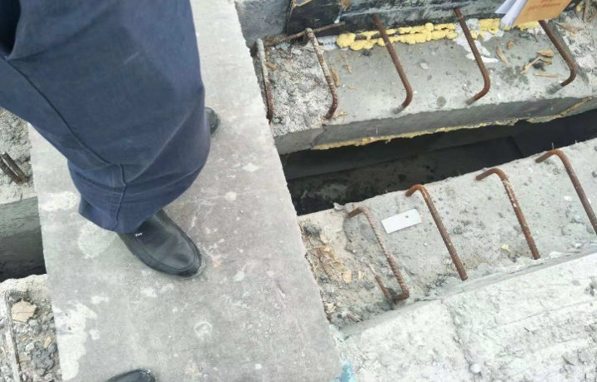
（伸缩缝梁板梁板纵向局部间距偏大）
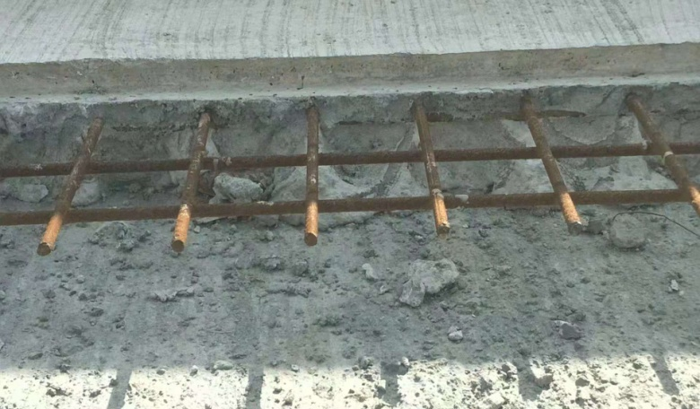
(桥面铺装厚度控制不均匀)
7.鸡尾岭隧道没有按设计要求填充沥青麻絮，个别相连拱圈混凝土施工存在1cm错台现象。
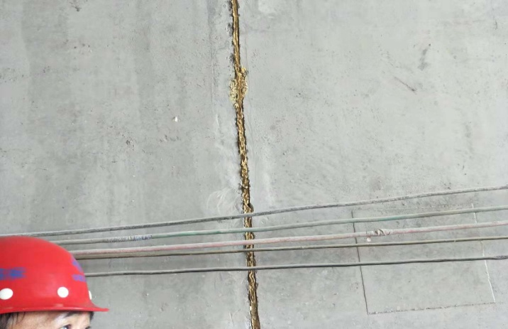
（没有按设计要求填充沥青麻絮）
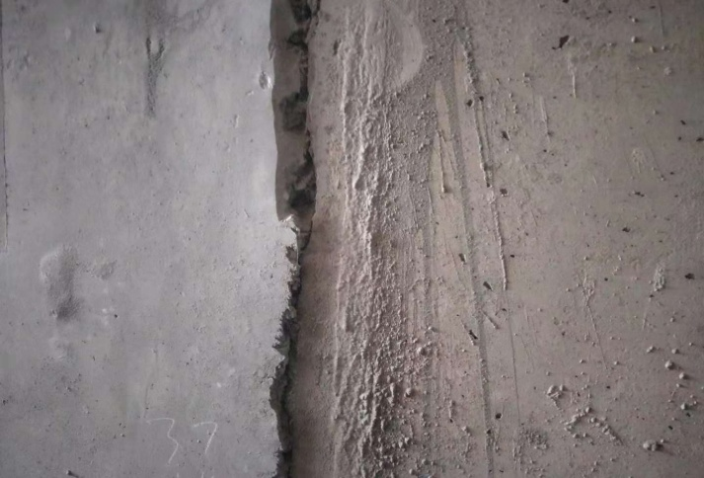
（拱圈混凝土施工存在错台现象）
8.部分路段路拱设置不合理，横向排水不畅，导致路床出现翻浆现象；挖方段没有设置有效的临时排水设施，路槽和盖板边沟之间没有设置相应的排水槽。
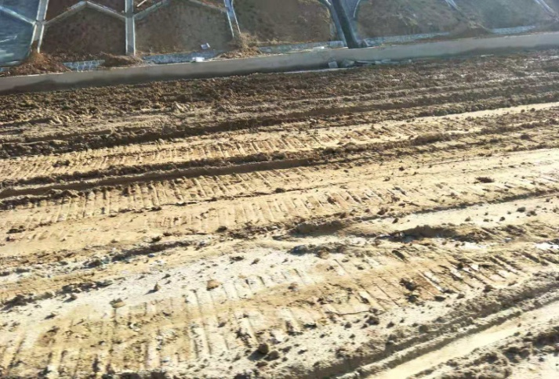
（路基临时排水不畅，有翻浆的现象）
9.工程实体检测结果较差的检测项目
（1）K42+500-K44+947路基压实度：检测3个点，合格点数为0，合格率0%。
（2）K39+192东太29队特大桥墩柱
钢筋保护层厚度：检测3个构件，合格 1个构件，合格率为33.3%。钢筋间距：检测30个点，合格点数为21个点，合格率为70%。结构尺寸：检测39个点，合格点数为33个点，合格率为84.6%。
（3）鸡尾岭隧道衬砌钢筋主筋间距：检测10个点，合格点数为4点，合格率为40%。
三、五指山至保亭至海棠湾高速公路
1.合同备案不及时，施工单位分包合同共签订5个，报代建备案2个；劳务合作单位宝鸡瑞德佳建筑劳务有限公司不具备劳务资质保证金收取不规范，
2．分包合同存在违规同时收取履约保证金和质量保证金。
3.项目管理不规范，内业资料整理、归档不规范，隧道工程已完成的分部工程未评定，分部分项工程划分等；施工单位三级技术交底流于形式，没有实质性的交到一线工人上面，未达到交底的基本目的，没有培训制度。
4.设计单位设计存在错、漏现象，设计深度不足。如隧道围岩变更及软基处理。
5.SHTJ3标隧道局部仰拱基础底部混凝土施工有漏浆及震动不到位的现象；个别相连拱圈混凝土之间存在1cm错台现象。
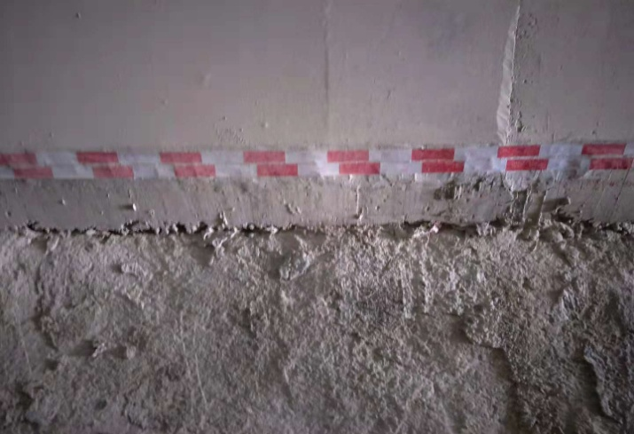
（混凝土施工有漏浆及震动不到位的现象）
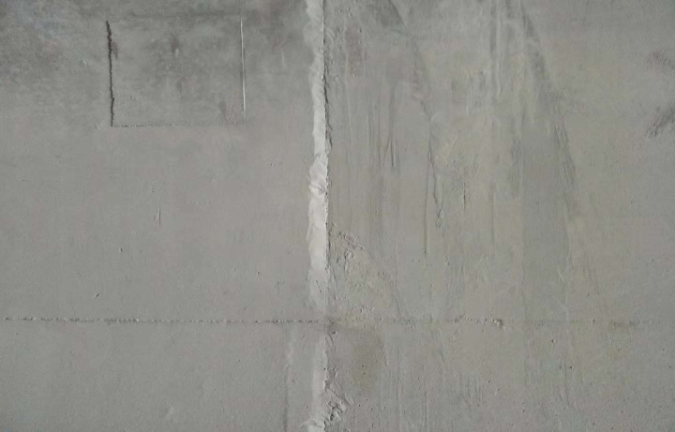
(相连拱圈混凝土之间存在错台现象)
6.五指山特长隧道工程实体检测结果一般的检测项目
衬砌钢筋主筋间距：检测10个点，合格点数为6点，合格率为60%；钢支撑安装间距：检测32个点，合格点数为26点，合格率为81.2%。
四、儋州至白沙高速公路
1.代建监理单位一名桥梁监理、一名隧道监理、一名试验监理未在岗，由其他人员现场代签；设计施工总承包单位合同原承诺的项目总负责人、技术总负责人、施工负责人全部予以变更，且变更后的人员资格未满足合同最低要求。
2.合同管理不规范。农民工工资支付与合同约定不一致，合同约定由承包人直接发放，建立专户，银行转账；实际支付是由分包人直接支付。合同备案不及时，至少存在白沙二分部9个合同未报备。合同签订不规范，合同单价等重要信息约定不明。
3.信用考核工作尚未开展。
4.灌注桩钢筋笼主筋连接采用传统的人工焊接工艺，建议采用机械套筒连接。
5.保家大桥钻孔记录中缺少泥浆比重的检测数据，施工标识牌设置不明显。
6.白石山隧道施工已推进40m，施工设备较为先进，但受涵洞施工的影响，洞口位置狭窄，门禁设施、通风设施等没有设置。
7.局部施工便道临边防护不到位。
五、定海大桥海口连接线
1.施工单位主要人员未在岗；代建监理单位履约人员有代签现象；工程部负责人请假时长2个月。
3.信用考核有所滞后，未开展第三季度信用考核。
4.合同管理不规范。一是分包合同备案不全，至少存在与海口楚盛源劳务服务有限公司、常州宏基盈润市政基础工程有限公司、海南中标土石方工程有限公司等公司合同未未按程序审批或备案；二是合同台账混乱，错误较多，《分包单位资格报审表》签字程序有误；三是项目部授权不够清晰，合同主体合法性有待确认。
5. 保证金收取不规范，分包合同中质量保证金比例过高，违规收取安全保证金。
6.工程项目管理不规范，内业资料整理、归档不规范，如各项制度不完善，分部工程完成后未进行评定。三级技术交底流于形式，没有实质性的交到一线工人上面，未达到交底的基本目的。
7.局部地段精细化施工存在不足，如K7+200位置水泥稳定碎石基层透层施工乳化沥青撒布不均匀，K9+700位置水泥稳定碎石基层顶面存在松散的现象。
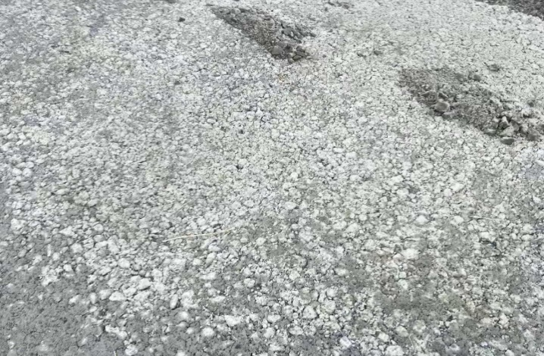
（基层表面松散）
8.K9+250位置路基填土中含有树根没有及时清理。
9.沥青面层施工沥青废料没有及时清理。
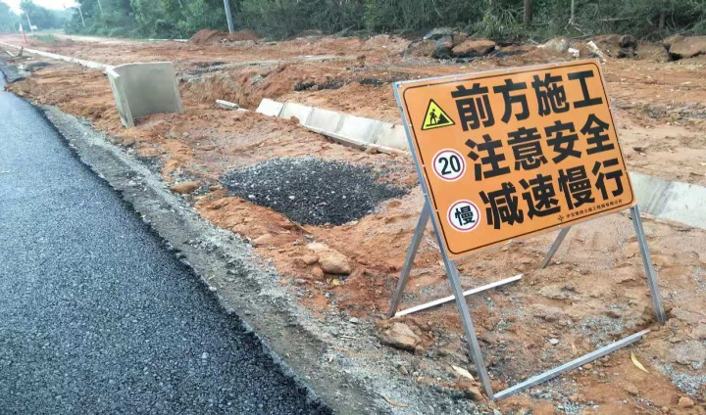
（沥青废料没有及时清理）

